УДК 004.3
МЕТОДЫ СИНТЕЗА КОМПОЗИЦИОННЫХ
МИКРОПРОГРАММНЫХ УСТРОЙСТВ УПРАВЛЕНИЯ
С МОДИФИКАЦИЕЙ СИСТЕМЫ АДРЕСАЦИИ МИКРОКОМАНД

Мирошкин А.Н., Баркалов А.А.
Донецкий национальный технический университет,
кафедра компьютерной инженерии
MiroshkinAN@gmail.com

Аннотация:
Мирошкин А.Н., Баркалов А.А. Методы синтеза композиционных микропрограммных устройств управления с модификацией системы адресации микрокоманд. Предлагаются новые модели композиционных микропрограммных устройств управления, ориентированные на уменьшение аппаратурных затрат в логической схеме устройства при его реализации в базисе FPGA. Модели основаны на использовании кодов классов псевдоэквивалентных операторных линейных цепей и незадействованных ресурсов блоков встроенной памяти микросхем FPGA для хранения соответствующих кодов. Для предложенных моделей приведены порождаемые ими структуры и соответствующие методы синтеза. Проведенные исследования показали уменьшение аппаратурных ресурсов в среднем на 26% в сравнении с базовыми моделями композиционных устройств управления.

Общая постановка проблемы
При проектировании цифровых устройств управления широко применяется базис программируемых логических интегральных схем (ПЛИС) [1], который позволяет получить надежное, быстрое, сравнительно недорогое устройство с необходимой конфигурацией. Постоянное развитие технологии производства ПЛИС, а также увеличение сложности алгоритмов управления приводят к тому, что разработка новых методов синтеза устройств управления является актуальной научно-технической задачей. При этом разрабатываемые методы должны быть ориентированы на уменьшение аппаратурных затрат в схеме устройства. В диссертационной работе предлагается ряд моделей композиционных микропрограммных устройств управления (КМУУ) [2], ориентированных на реализацию в базисе ПЛИС типа FPGA [3]. Предлагаются также структуры устройств управления, а также соответствующие методы синтеза, которые учитывают особенности граф-схем алгоритмов управления и базиса современных микросхем FPGA.
Цель исследования: уменьшение аппаратурных затрат в логической схеме КМУУ.
Объект исследования: синтез композиционного микропрограммного устройства управления.
Предмет исследования: методы уменьшения аппаратурных затрат в логической схеме КМУУ.
Модель композиционного микропрограммного устройства управления с разделением кодов
КМУУ является композицией автоматов с «жесткой» и «программируемой» логикой. Принцип функционирования КМУУ основан на выделении в ГСА конечных упорядоченных последовательностей операторных вершин , называемых операторными линейными цепями (ОЛЦ) α_{g}. КМУУ эффективны при интерпретации линейных алгоритмов управления, количество ОЛЦ G и операторных вершин M в которых находятся в отношении
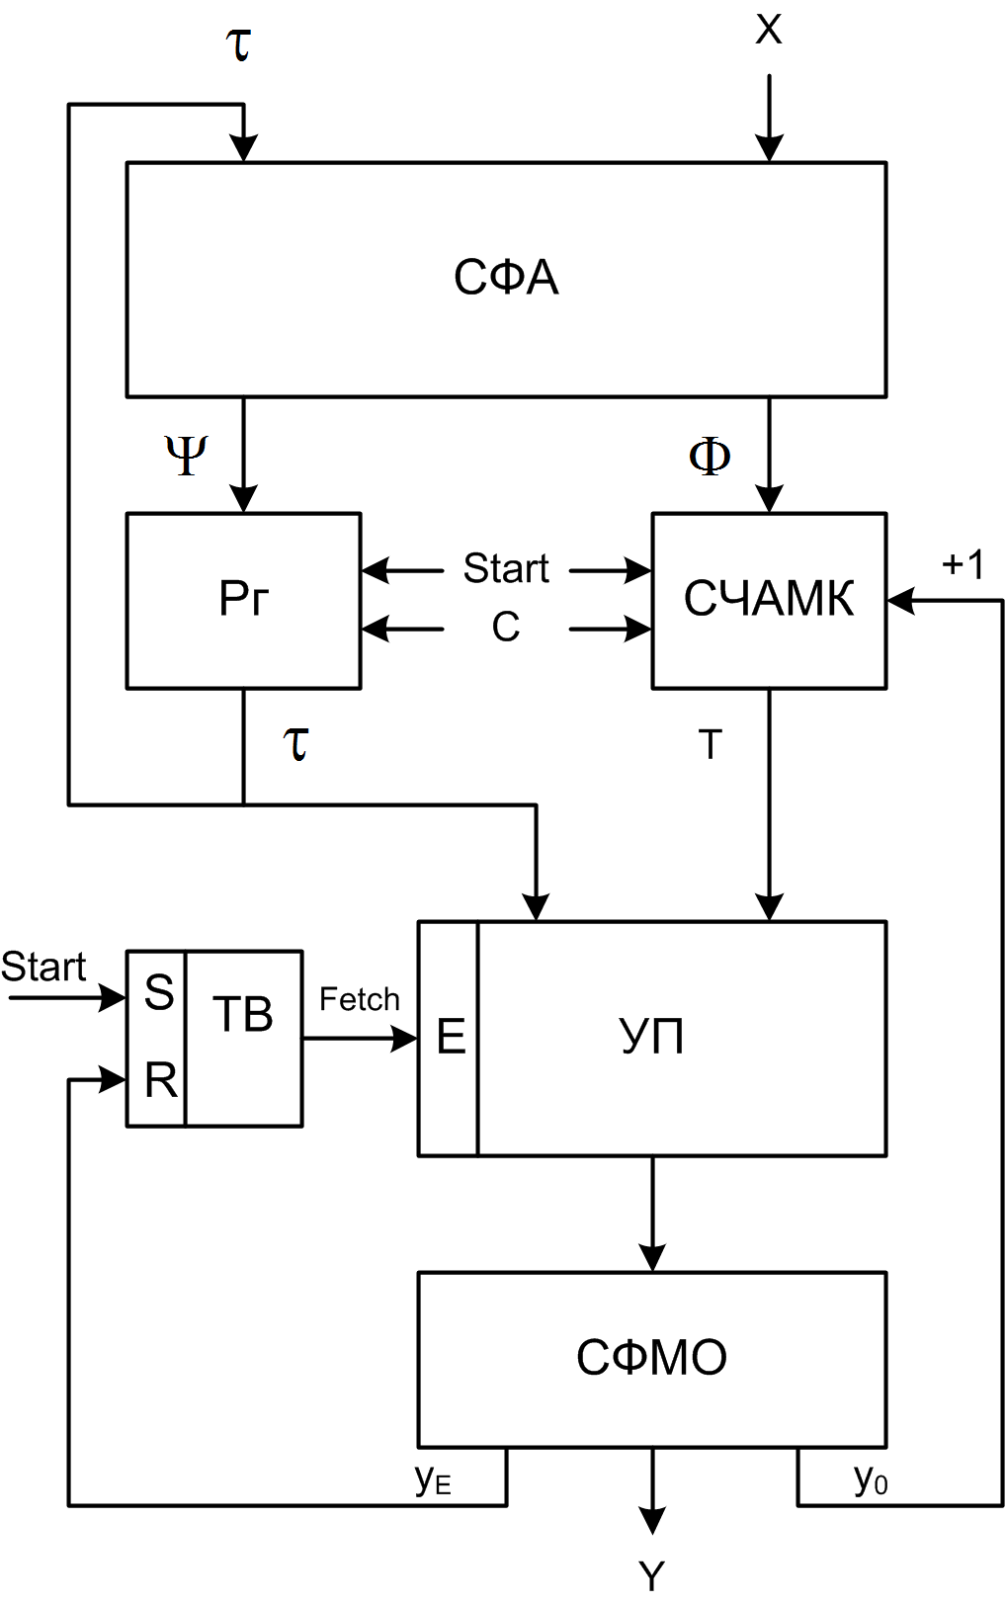
M ≥ 2⋅G (1)
Рис. 1. Структурная схема КМУУ с разделением кодов
Автомат с «программируемой» логикой интерпретирует содержимое ОЛЦ. Для адресации последовательных МК используется счетчик. При необходимости формирования адресов переходов между МО, которые не расположены последовательно в микропрограмме, используется автомат с «жесткой» логикой. Для формирования адреса перехода используется комбинационная схема формирования адреса (СФА).
Произвольная ГСА состоит из множества вершин B и дуг E, соединяющих эти вершины. При этом B = {b₀, b_{E}}∪B₁∪B₂, где b₀, b_{E} – начальная и конечная вершины ГСА соответственно, B₁ – множество операторных вершин, B₂ – множество условных вершин. Вершины b_{m} ∈ B₁ содержат наборы микроопераций Y(b_{m}) ⊆ Y, где $m=\overline{1,M}$, M = |B₁| – общее количество операторных вершин ГСА, Y = {y₁, …, y_{N}} – множество микроопераций (выходных функций автомата). Вершины b_{q} ∈ B₂ содержат элементы множества логических условий X = {x₁, …, x_{L}}.
Для синтеза КМУУ в ГСА выделяется множество всех операторных линейных цепей C = {α₁, …, α_{G}}, подмножество ОЛЦ C₁, выходы которых не связаны с конечной вершиной ГСА, определяется размещение в управляющей памяти МК, соответствующих вершинам ГСА. После адресации микрокоманд ГСА может быть реализована в виде КМУУ с разделением кодов [4] (рис. 1).
Схема формирования адреса реализует функции
Φ = f₁ (X, τ); (2)
Ψ = f₂ (X, τ), (3)
где Ф, Ψ – функции возбуждения СЧАМК и регистра Рг соответственно, τ – код текущей ОЛЦ α_{g}, для представления которого используются R₁ переменных из множества $τ=\left\{τ_{1},\text{.}\text{.}\text{.},τ_{R_{1}}\right\}$, а T – код компоненты ОЛЦ, для представления которого используются R₂ переменных из множества $T=\left\{T_{1},\text{.}\text{.}\text{.},T_{R_{2}}\right\}$. Код компоненты эквивалентен порядковому номеру соответствующей вершины в ОЛЦ. Значения R₁ и R₂ равны соответственно
R₁ = ⎡log₂ G⎤, (4)
R₂ = ⎡log₂ (F_{max})⎤. (5)
Счетчик адреса МК содержит код компоненты ОЛЦ и реализует систему
$Q^{\left(t+1\right)}=\left\{\begin{matrix}Q^{\left(t\right)}+1, \text{if} y_{0}=1; \\ Φ, \text{if} y_{0}=\text{0,}\end{matrix}\right.$ (6)
где t = 0, 1, 2, … – дискретные моменты времени, Q^{(t)}, Q^{(t+1)} – содержимое счетчика в текущий и следующий моменты времени соответственно, y₀ – переменная, определяющая естественную адресацию МК. Регистр Рг содержит код текущей ОЛЦ и записывает значение функций Ψ при каждом активном фронте синхросигнала, если y₀ = 0. Для кодирования разрядов адреса микрокоманды используются
R₂ = ⎡log₂ (M + 1)⎤ (7)
переменных из множества , где M – количество операторных вершин ГСА, а единица учитывает начальное состояние автомата. УП хранит микропрограмму, каждое слово которой содержит закодированную определенным образом операционную часть.
Основная идея модификации системы адресации микрокоманд
КМУУ является автоматом Мура, поскольку формируемые микрооперации (МО) зависят только от адреса микрокоманды (МК). Поэтому схема адресации МК КМУУ является комбинационной частью управляющего автомата (УА) Мура. При этом адрес выхода операторной линейной цепи (ОЛЦ) [2] является аналогом состояния УА Мура.
Комбинационная часть КМУУ реализуется на LUT-элементах [5], которые имеют ограниченное число входов (4, 6 или 8). Для уменьшения числа LUT-элементов в схеме необходимо уменьшить число аргументов и термов в системах булевых функций (БФ), реализующих схему. Это приводит к уменьшению потребляемой мощности и, в ряде случаев, к повышению быстродействия. Последнее связано с уменьшением числа уровней LUT-элементов в схеме.
Один из путей уменьшения сложности схемы адресации в КМУУ – это использование псевдоэквивалентных ОЛЦ (ПОЛЦ) [2]. Множество ПОЛЦ разбивается на классы B_{i} ∈ П_{С}, каждый из которых соответствует одному состоянию эквивалентного УА Мили. Такой подход позволяет уменьшить число аргументов и термов в системе. При этом число переходов уменьшается до соответствующего параметра эквивалентного автомата Мили.
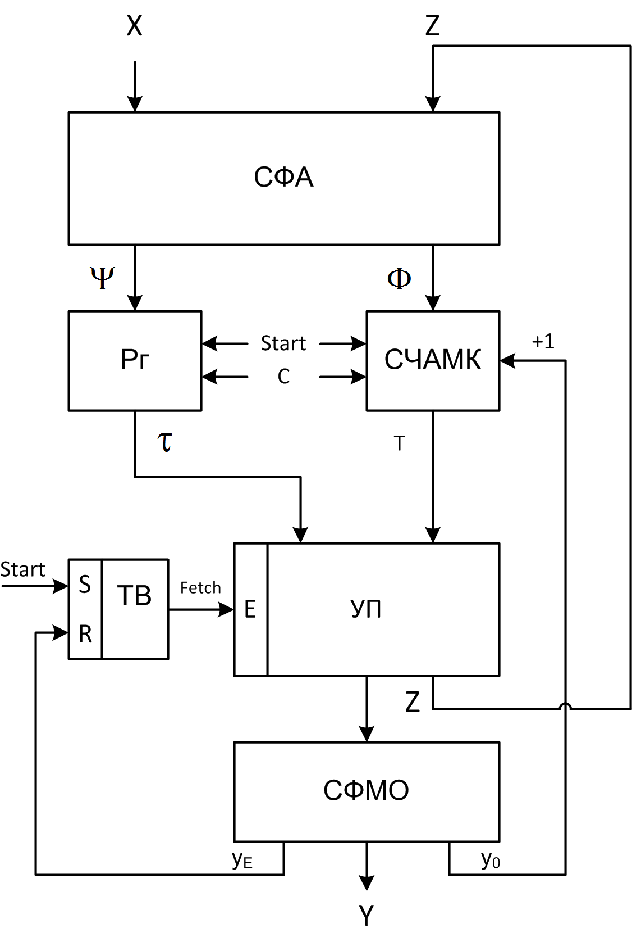
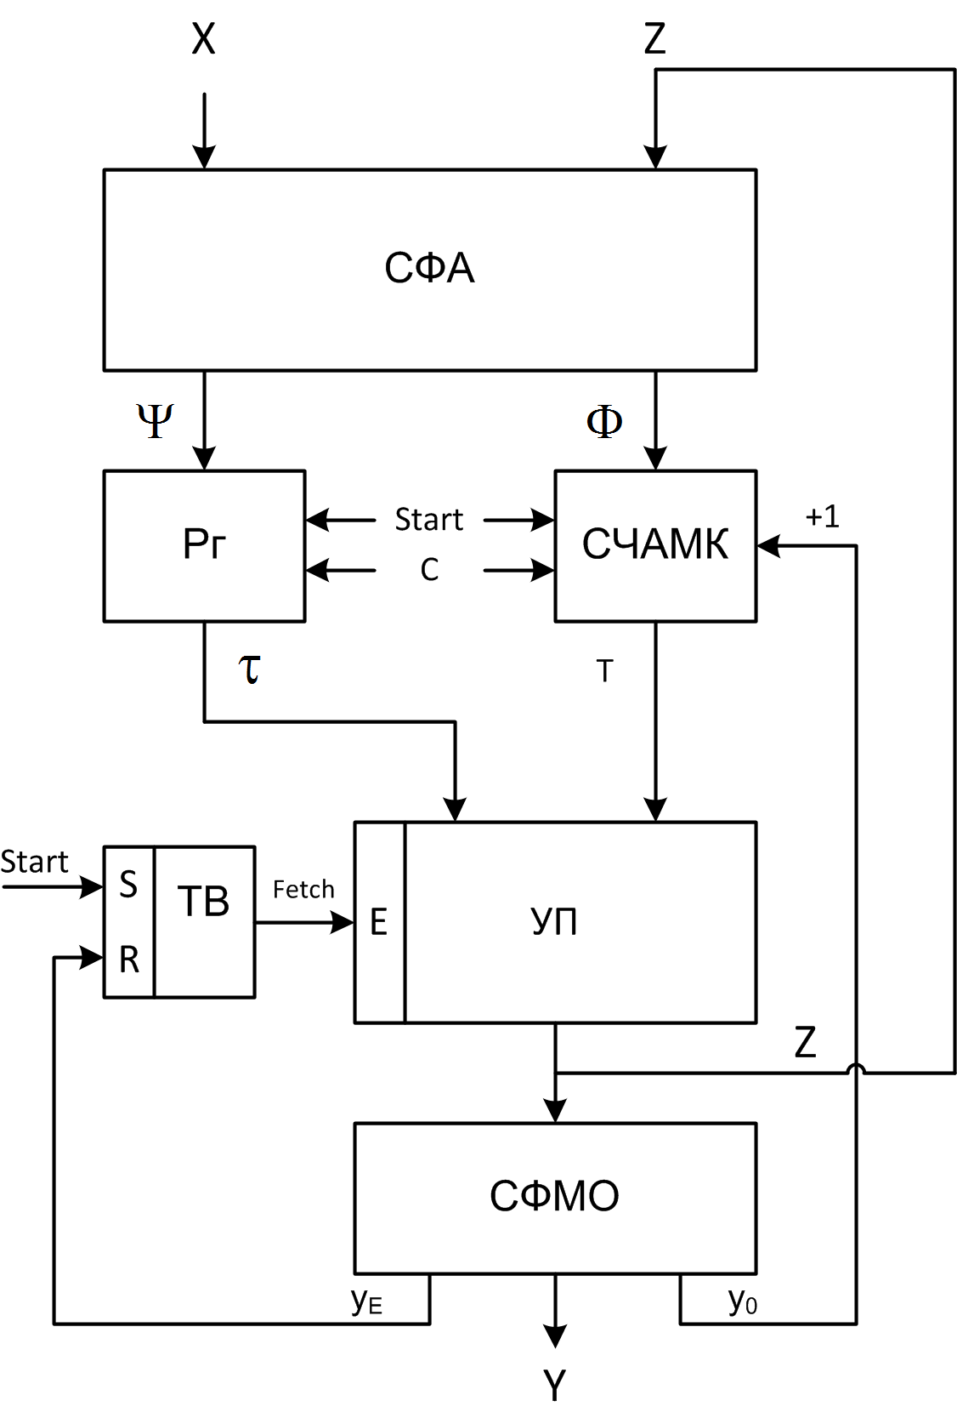
Для хранения микропрограммы КМУУ используются блоки встроенной памяти (БВП) микросхем FPGA [5], количество выходов которых может быть одним из значений {1, 2, 4, 9, 18, 36, 72}. При этом возможна естественная избыточность БВП, которую предлагается использовать для уменьшения числа LUT-элементов в схеме адресации КМУУ. Предлагается два подхода к размещению кода класса ПОЛЦ в формате МК: использование незадействованных выходов и незадействованных ячеек БВП. Соответствующие модели КМУУ получили название КМУУ с расширением формата микрокоманд и КМУУ с модификацией ОЛЦ. Структурные схемы указанных моделей приведены на рис. 2 и рис. 3 соответственно. Расширенный формат МК для КМУУ с использованием незадействованных выходов для хранения кода класса ПОЛЦ приведен на рис. 4. В модели КМУУ с модификацией ОЛЦ используется два формата команд: Операционные (ОМК) и микрокоманды перехода (МКП) (рис. 5).
Рис. 2. Структурная схема КМУУ с расширением формата микрокоманд
Рис. 3. Структурная схема КМУУ с модификацией ОЛЦ
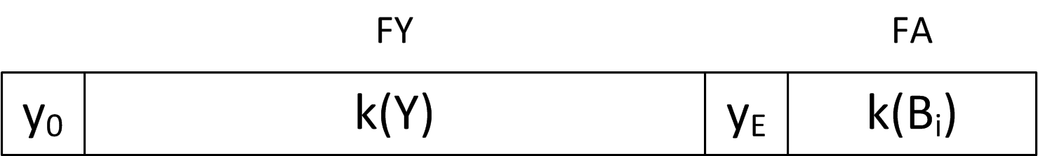
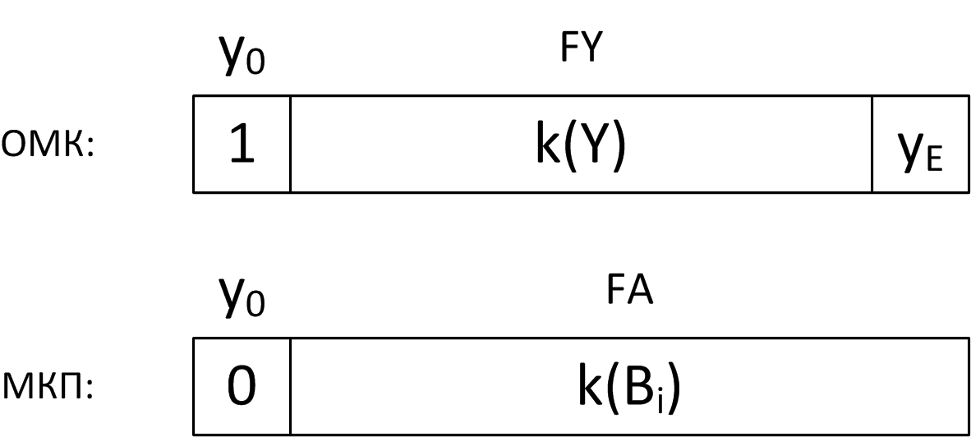
Каждая из моделей характеризуется областью эффективного применения, которая может быть описана системой условий. Система для КМУУ с расширением формата МК включает условия
Рис. 4. Расширенный формат микрокоманды КМУУ
Рис. 5. Форматы микрокоманд
КМУУ с модификацией ОЛЦ
I < G; (8)
$\frac{N_{Y}+2}{N_{\text{EMB}}}=\frac{N_{Y}+2+R_{3}}{N_{\text{EMB}}}$; (9)
N_{free} ≥ R₃. (10)
Условие (8) определяет целесообразность использования кодов классов ПОЛЦ в схеме КМУУ. Переменная I задает количество классов ПОЛЦ, которые формированы из G различных ОЛЦ. Условие (9) определяет, что при увеличении разрядности МК будет задействовано такое же количество БВП, как в базовой КМУУ с разделением кодов. R₃ – разрядность кода класса ПОЛЦ, может быть определена как
R₃ = ⎡log₂ I⎤. (11)
Выражение (10) определяет, достаточно ли N_{free} незадействованных выходов БВП для размещения кода класса ПОЛЦ в формате команд.
Система, определяющая область эффективного применения модели КМУУ с модификацией ОЛЦ, содержит условие (8), а также условие
$F_{\text{max}}<2^{R_{2}}$, (12)
которое определяет наличие свободных ячеек БВП после каждой ОЛЦ, выход которой не связан с входом конечной вершины ГСА, для размещения микрокоманды перехода. В формуле (12) F_{max} – максимальное количество компонент в ОЛЦ.
Обобщенный метод синтеза КМУУ с модификацией системы адресации МК включает следующие этапы:
- преобразование исходной ГСА, формирование множеств ОЛЦ C, C₁ и множества классов ПОЛЦ П_{C};
- кодирование ОЛЦ, их компонент и классов B_{i} ∈ П_{C};
- введение дополнительных операторных вершин для хранения кодов классов ПОЛЦ;
- формирование микрокоманд соответствующего формата;
- формирование содержимого управляющей памяти;
- формирование таблицы переходов КМУУ;
- определение систем (2), (3) для СФА;
- синтез логической схемы КМУУ.
Этап 3 методики выполняется только для КМУУ с модификацией ОЛЦ.
Результаты исследований
В диссертационной работе выполнены исследования зависимости количества задействованных аппаратурных ресурсов (LUT-элементов, количества БВП), а также временных параметров (период синхросигнала, время предустановки информационных и формирования выходных сигналов) микросхемы FPGA от параметров граф-схемы исходного алгоритма. На рис. 6 и рис. 7 приведены некоторые результаты для ГСА с долей операторных вершин η = 0,8.
Исследования показали, что предложенные модификации системы адресации микрокоманд позволяет уменьшить количество используемых аппаратурных средств в среднем на 26% (рис. 6). Интерпретация ГСА при помощи КМУУ с модификацией ОЛЦ выполняется дольше, поскольку для анализа дополнительных микрокоманд перехода и формирования адреса требуется дополнительное время.
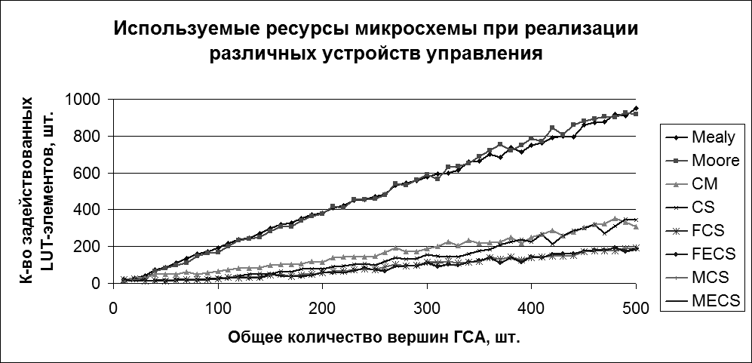
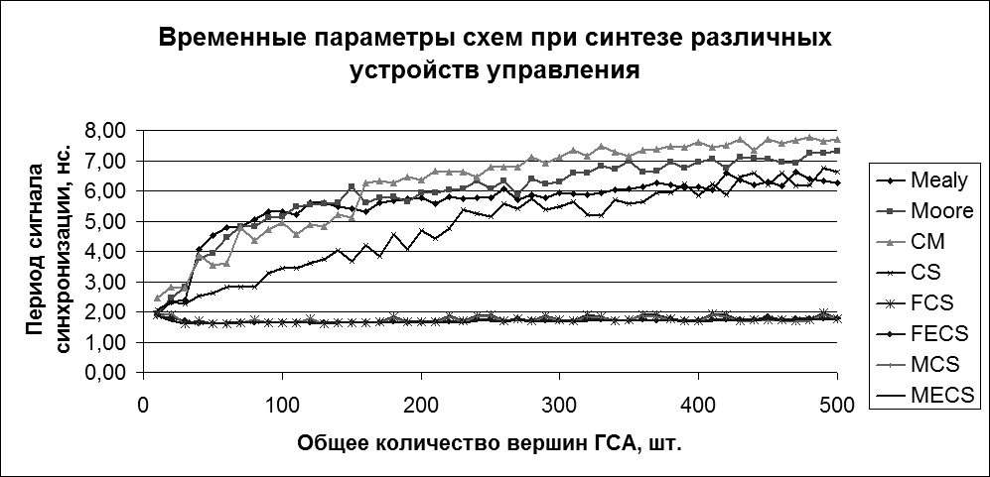
Важным свойством схем КМУУ с предложенной модификацией системы адресации микрокоманд является то, что период синхронизации соответствующих схем уменьшается в среднем в 2,5 раза, а количество вершин ГСА не оказывает существенное влияние на временные параметры синтезированных схем (рис. 7).
Рис. 6 Сравнение аппаратурных затрат (η = 0,8)

Рис. 7. Сравнение временных характеристик схем
устройств управления (η = 0,8)
Исследованиями подверждено, что область эффективного применения моделей КМУУ для интерпретации алгоритмов управления начинается на значении доли операторных вершин 0,7-0,75 в зависимости от конфигурации ГСА.
Выводы
- Предложенные модификации системы адресации МК позволили сократить количество аппаратурных ресурсов в логической схеме КМУУ при ее реализации в базисе ПЛИС типа FPGA в среднем на 26%.
- Для интерпретации ГСА модели КМУУ с модификацией ОЛЦ необходимо больше тактов за счет введения дополнительных микрокоманд перехода, интерпретация которых занимает дополнительное время.
- Получены аналитически зависимости между параметрами синтезированных схем КМУУ и параметрами исходных ГСА, что позволяет еще до процесса синтеза или на начальных его этапах определить модель КМУУ, логическая схема которой будет характеризоваться минимальным количеством аппаратурных ресурсов.
Список использованных источников
- ПЛИС - Программируемые Логические Интегральные Схемы. Электронный ресурс. Режим доступа: http://www.fpga-cpld.ru (Загл. с экрана)
- Баркалов А.А. Микропрограммное устройство управления как композиция автоматов с программируемой и жесткой логикой / А.А. Баркалов // АВТ. – 1983. – № 4. – С. 42-50.
- Muhammad Yasir. Introduction to FPGA Technology. Электронный ресурс. Режим доступа: www.fpgarelated.com/showarticle/17.php (Загл. с экрана)
- Оптимизация схемы композиционного микропрограммного устройства управления с разделением кодов / А.А. Баркалов, Р.В. Мальчева, А.А. Красичков, Халед Баракат // Радиоэлектроника и информатика. – 2006. – №1. – С. 46-50.
- Spartan-3A FPGA Family: Data Sheet. Электронный ресурс. Режим доступа: www.xilinx.com/support/documentation/data_sheets/ds529.pdf

